
Calc Handbuch
Kapitel 8
Datenpilot
Einführung, Beispiele und Lösungsansätze

Copyright
Dieses Dokument unterliegt dem Copyright © 2009 - 2012. Die Beitragenden sind unten aufgeführt. Sie dürfen dieses Dokument unter den Bedingungen der GNU General Public License (http://www.gnu.org/licenses/gpl.html), Version 3 oder höher, oder der Creative Commons Attribution License (http://creativecommons.org/licenses/by/3.0/), Version 3.0 oder höher, verändern und/oder weitergeben.
Warennamen werden ohne Gewährleistung der freien Verwendbarkeit benutzt.
Fast alle Hardware- und Softwarebezeichnungen und weitere Stichworte und sonstige Angaben, die in diesem Buch verwendet werden, sind als eingetragene Marken geschützt.
Da es nicht möglich ist, in allen Fällen zeitnah zu ermitteln, ob ein Markenschutz besteht, wird das Symbol (R) in diesem Buch nicht verwendet.
Mitwirkende/Autoren
Klaus-Jürgen Weghorn | Stefan Weigel | Jochen Schiffers

Englisches Originaldokument
entfällt
Rückmeldung (Feedback)
Kommentare oder Vorschläge zu diesem Dokument können Sie in deutscher Sprache an die Adresse discuss@de.libreoffice.org senden.
Vorsicht   | Alles, was an eine Mailingliste geschickt wird, inklusive der E-Mail-Adresse und anderer persönlicher Daten, die die E-Mail enthält, wird öffentlich archiviert und kann nicht gelöscht werden. Also, schreiben Sie mit Bedacht!
Danksagung
Dieses Kapitel Datenpilot basiert auf Kapitel 6 Datenpilot des OpenOffice.org Calc-Handbuches. Autor dieses Kapitels ist:
Stefan Weigel
Datum der Veröffentlichung und Softwareversion
Veröffentlicht am 17.01.2013. Basierend auf der LibreOffice Version 3.3.

Anmerkung für Macintosh Nutzer
Einige Tastenbelegungen (Tastenkürzel) und Menüeinträge unterscheiden sich zwischen der Macintosh Version und denen für Windows- und Linux-Rechnern. Die unten stehende Tabelle gibt Ihnen einige grundlegende Hinweise dazu. Eine ausführlichere Aufstellung dazu finden Sie in der Hilfedatei des jeweiligen Moduls.
Windows/Linux | entspricht am Mac | Effekt
Menü-Auswahl Extras → Optionen | LibreOffice → Einstellungen | Zugriff auf die Programmoptionen
Rechts-Klick | Control+Klick | Öffnen eines Kontextmenüs
Ctrl (Control)  oder Strg (Steuerung) | ⌘ (Command) | Tastenkürzel in Verbindung mit anderen Tasten
F5 | Shift+⌘+F5 | öffnet den Dokumentnavigator Dialog
F11 | ⌘+T | öffnet den Formatvorlagen Dialog

Inhalt
Anmerkung für Macintosh Nutzer 2
Einführung 6
Überblick, Praxisbeispiele mit Anleitung 6
Beispiel Umsatzübersicht 6
Praktische Probleme / Fragestellungen 7
Lösung 7
Vorteile 9
Beispiel Arbeitszeiterfassung 12
Praktische Probleme / Fragestellungen 14
Lösung 14
Unterschied / Vorteile 20
Beispiel Häufigkeitsverteilung 20
Lösung mit einer Matrixformel 22
Lösung mit dem Datenpiloten 23
Funktionen im Detail 27
Die Datenbasis (Voraussetzungen) 27
Aufruf 28
Datenquelle 29
Calc-Blatt 29
Angemeldete Datenquelle 30
Externe Daten (OLAP) 30
Dialogfeld des Datenpiloten 30
Grundsätzliches Layout 30
Weitere Optionen 31
Weitere Einstellungen zu den Feldern 32
Datenfelder 33
Zeilen- und Spaltenfelder 34
Seitenfelder 36
Arbeit mit dem Ergebnis des Datenpiloten 37
Dialog nochmal aufrufen 37
Layout mit Drag & Drop variieren 37
Zeilen oder Spalten gruppieren 37
Gruppieren von Kategorien mit skalaren Werten 37
Gruppierung von Kategorien mit Datums- oder Zeitwerten 38
Gruppierung ohne automatische Intervallbildung 39
Sortieren des Ergebnisses 41
Manuelles Sortieren per Drag & Drop 41
Automatisches Sortieren 41
Drilldown (Details einblenden) 42
Filtern 44
Veränderte Werte aktualisieren 45
Zellformatierung 45
Mehrere Datenfelder 46
Shortcuts (Abkürzungen zur Bedienung) 48
Funktion PIVOTDATENZUORDNEN 50
Problematik 50
Syntax 51
Erste Syntaxvariante 51
Zweite Syntaxvariante 51

Einführung
Im Support für LibreOffice tauchen regelmäßig Anwenderfragen auf, die aus ungeschickten Lösungsansätzen für alltägliche Aufgaben in der Tabellenkalkulation resultieren. In Unkenntnis einfacher und gleichermaßen leistungsfähiger Konzepte und Tools werden oft komplexe Spreadsheets mit monströsen Formelkonstruktionen gebildet. Solider, einfacher und flexibler ist meist eine Lösung mit dem Datenpiloten. Zu unrecht wird der Datenpilot oft als ein Werkzeug für fortgeschrittene Benutzer angesehen. Im Gegenteil: Der Datenpilot setzt kaum Vorkenntnisse voraus und wüssten auch schon Anfänger davon, bliebe ihnen so manche vermeidbare Arbeitsstunde erspart.
Das Handbuchkapitel zum Datenpiloten ist in zwei Abschnitte unterteilt.
Im ersten Abschnitt Überblick, Praxisbeispiele mit Anleitung ab Seite 6 demonstrieren drei typische Anwendungsfälle die Vorteile und Einsatzmöglichkeiten des Datenpiloten. Sie können diese Beispiele in Schritt-für-Schritt-Anleitungen nachvollziehen und erfahren so schnell und praxisbezogen den Umgang mit dem Datenpiloten.
Im zweiten Abschnitt Funktionen im Detail ab Seite 27 wird der Datenpilot ausführlich und im Detail beschrieben. Hier können Sie gezielt spezielle Aspekte nachschlagen.

Überblick, Praxisbeispiele mit Anleitung
Bevor die Funktionen im Detail beschrieben werden, wird in diesem Abschnitt einige der Möglichkeiten des Datenpiloten anhand von drei typischen Anwendungen aus der Praxis gezeigt. Durch die Schritt-für-Schritt-Anleitungen können Sie die Beispiele mitmachen und die Leistung des Datenpiloten gleich miterleben.

Beispiel Umsatzübersicht
Ein typisches Einführungsbeispiel in Kursen und Büchern für Anfänger der Tabellenkalkulation ist eine einfache Umsatzübersicht. Anhand des Beispiels werden die Anwender mit der grundsätzlichen Bedienung der Oberfläche und dem Eingeben von Texten und Zahlen in die Zellen vertraut gemacht. Nützliche Hilfen wie AutoFüllen und Drag&Drop können schon an dieser Stelle demonstriert werden. Vor allem aber, geht es um die Darstellung der rechnerischen Verknüpfung von Zellen über Formeln, wie beispielsweise das Addieren mit dem Plus-Operator oder der Formel SUMME.
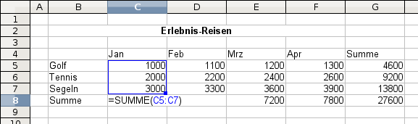Abbildung 1: Gängiges Anfängerbeispiel
Diese kleine Übung mag für den ersten Umgang mit dem Programm geeignet sein, sie behandelt aber nur einen kleinen Teil der damit in der Büropraxis verbundenen Arbeitsaufgabe. Um eine solche Umsatzübersicht zu erstellen, braucht man freilich auch das zugrunde liegende Datenmaterial. Dies liegt normalerweise in Form von einzelnen Geschäftsvorfällen vor.
Das heißt, bevor man sich der Tabellenkalkulation als Werkzeug für die Umsatzübersicht bedient, muss man für obiges Beispiel zuerst zahlreiche Einzelumsätze aus Listen oder Belegsammlungen zu zwölf Teilsummen addieren, die dann in die Zellen C5 bis F7 eingetippt werden.

Praktische Probleme / Fragestellungen
- Zur Darstellung der im Laufe der Zeit hinzu kommenden Werte (Mai, Juni, ...) muss jeweils eine Spalte hinzugefügt werden. Das heißt, im Zuge der Anwendung muss laufend die Struktur des Kalkulationsblattes modifiziert werden. Das ist nicht nur vom theoretischen Arbeitskonzept her unschön, sondern wirft auch praktische Fragen auf, zum Beispiel: Wie verhalten sich die Bezüge in den Summenformeln, wenn Spalten oder Zeilen eingefügt werden?
- Das Layout, nach dem die Zeitachse waagrecht nach rechts verläuft, könnte sich nach Ergänzung weiterer Monate als ungünstig erweisen. Besser wäre aus Platzgründen vielleicht eine Ausrichtung mit einer senkrecht nach unten verlaufenden Zeitachse. Wie lässt sich die Tabelle entsprechend transponieren? Muss dazu alles neu eingegeben werden?
- Für den Fall, dass das Management unerwartet und fallweise eine zusätzliche Aufgliederung nach Vertriebsregionen und/oder eine Einschränkung der ausgewiesenen Umsätze auf die Teilbeträge eines bestimmten Vertriebsrepräsentanten verlangt, muss man also aus den einzelnen Geschäftsvorfällen erneut manuell Teilsummen bilden und mehrere Tabellen in unterschiedlichen Varianten herstellen.
- Ist es überhaupt akzeptabel und realistisch, dass man so eine Übersicht erstellt, indem die einzutippenden Werte durch manuelle Addition der Einzelumsätze ermittelt? Das ist doch unendlich viel Arbeit und extrem fehleranfällig!

Lösung
Der eigentlich wesentliche Inhalt der Arbeitsaufgabe aus dem oben genannten Beispiel ist das Addieren der Umsätze je Monat und Sparte, was manuell geschehen musste. Um auch diese Aufgaben Calc erledigen zu können, muss das zugrunde liegende Datenmaterial in in einem Calc-Dokument vorhanden sein. Entweder werden die Daten direkt in dem Calc-Dokument erfasst oder die Daten werden zum Beispiel aus einem Buchhaltungssystem importiert. In jedem Fall muss eine fortlaufende Tabelle in dem Calc-Dokument vorliegen, die in einer einfachen Form alle Geschäftsvorfälle enthält:
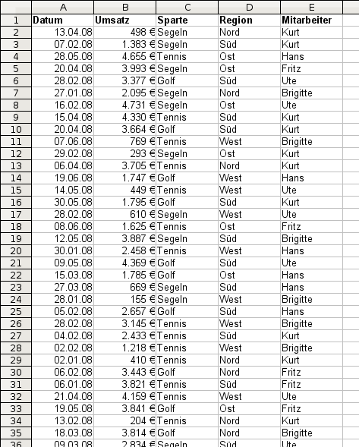Abbildung 2: Datenbasis in Calc
Die Umsatzübersicht erstellen Sie nun durch die folgenden Schritte:
- Markieren Sie die Zelle A1 (oder eine beliebige andere, einzelne Zelle innerhalb der Liste).
- Wählen Sie Daten → Datenpilot → Aufrufen... und klicken Sie auf OK.
- Es erscheint das Dialogfeld Datenpilot. Dort sehen Sie im wesentlichen die vier Layoutbereiche als große, weiße Felder und fünf schaltflächenartige Felder, die den Spaltenüberschriften der zugrunde liegenden Liste entsprechen.
- Ziehen Sie das Feld Datum in den Layoutbereich Spaltenfelder.
- Ziehen Sie das Feld Umsatz in den Layoutbereich Datenfelder.
- Ziehen Sie das Feld Sparte in den Layoutbereich Zeilenfelder.
- Klicken Sie auf Zusätze, um im unteren Teil des Dialogs weitere Optionen anzuzeigen.
- Stellen Sie bei Ausgabe ab ein: - neue Tabelle -.
- Klicken Sie auf OK.
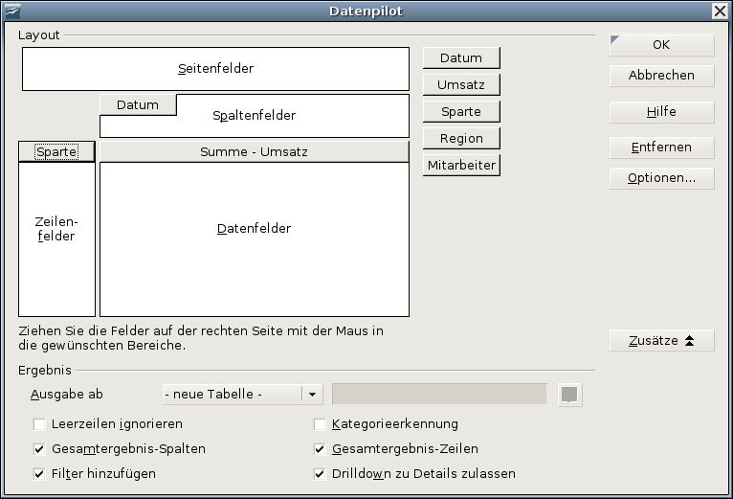Abbildung 3: Dialog Datenpilot
- Das Ergebnis erscheint auf einem neuen Tabellenblatt und hat bereits grundsätzlich das gewünschte Layout, nur sind die Spalten noch nicht nach Monaten zusammengefasst.
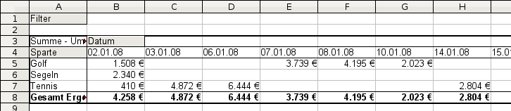Abbildung 4: Datenpilot ohne Gruppierung
- Zum Gruppieren der Spalten markieren Sie nun die Zelle B4 oder eine beliebige andere Zelle, die ein Datum enthält.
- Wählen Sie Daten → Gruppierung und Gliederung → Gruppierung... und klicken Sie auf OK. Das Ergebnis ist nun nach Monaten gruppiert.
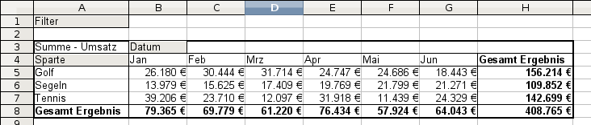Abbildung 5: Datenpilot gruppiert nach Monaten
Im Ergebnis erkennt man wieder das Anfängerbeispiel von oben. Es ist kinderleicht herzustellen, ohne weitere Grundkenntnisse in der Tabellenkalkulation. (Keine einzige Formel muss erstellt werden.)

Vorteile
- Kein manuelles Zusammenaddieren der Einzelwerte im Vorfeld erforderlich. Kein manuelles Eintragen der Teilbeträge. Weniger Arbeit. Weniger Fehler.
- Das Layout ist flexibel: Monate waagrecht und Sparten senkrecht oder umgekehrt: 2 Mausklicks
- Zusätzliche Unterscheidungskriterien sofort verfügbar
- Vielfältige Auswertemöglichkeiten, zum Beispiel: Anzahl oder Mittelwert statt Summe, kumulierte Werte, Reihenvergleich und mehr
Einige der genannten Vorteile werden im Folgenden demonstriert.
Ausgehend vom Ergebnis in Abbildung 5 ziehen Sie einfach das graue Feld Datum links neben das Feld Sparte. Schon sehen Sie die Zusammenfassung in folgendem Layout:
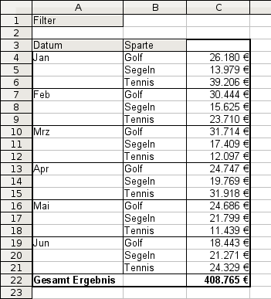Abbildung 6: Layoutvariante mit buchstäblich einem Mausklick
Um die Tabelle vollständig zu transponieren, ziehen Sie nun das Feld Sparte über den Bereich der angezeigten Werte, also nach C3:
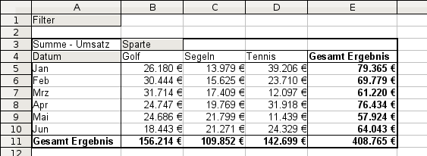Abbildung 7: Transponiertes Layout des ursprünglichen Beispiels
Anders, als beim Anfängerbeispiel in Abbildung 1 ist es hier nun sehr einfach möglich, in die Auswertung weitere Aspekte aus dem zugrunde liegenden Datenmaterial mit aufzunehmen. Um zusätzlich eine Aufschlüsselung nach der Region zu erhalten, gehen Sie so vor:
- Markieren Sie die Zelle A3 (oder eine beliebige andere, einzelne Zelle, die Bestandteil des Datenpilotergebnisses ist).
- Wählen Sie Daten → Datenpilot → Aufrufen..., um wieder in das Dialogfeld Datenpilot aus Abbildung 3 zu gelangen.
Ziehen Sie hier das Feld Region in den Layoutbereich Zeilenfelder. Je nachdem, welche Reihenfolge Sie bei den Zeilenfeldern herstellen, erhalten Sie im späteren Ergebnis primär eine Unterteilung nach Region und innerhalb der Regionen nach Datum oder umgekehrt.
- Klicken Sie auf OK.
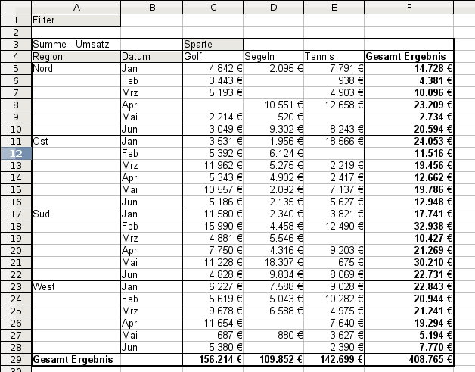Abbildung 8: Zusätzliche Aufschlüsselung nach Region, nachträglich hinzugefügt
In einer weiteren Variation werden nun auch noch die in der zugrunde liegenden Liste angegebenen Mitarbeiter berücksichtigt.
- Markieren Sie die Zelle A3 (oder eine beliebige andere, einzelne Zelle, die Bestandteil des Datenpilotergebnisses ist).
- Wählen Sie Daten → Datenpilot → Aufrufen..., um wieder in das Dialogfeld Datenpilot aus Abbildung 3 zu gelangen.
  - Das Feld Region wird in diesem Fall nicht mehr im Ergebnis benötigt. Ziehen Sie es aus dem Layoutbereich heraus.
  - Ziehen Sie das Feld Mitarbeiter in den Layoutbereich Seitenfelder.
- Klicken Sie auf OK.
Felder, die Sie als Seitenfelder einsetzen, werden im Ergebnis über der Zusammenfassung bei der Bezeichnung Filter platziert. Sie erhalten dort eine Auswahlliste, mit deren Hilfe Sie die dargestellten Summen auf die Werte jeweils eines Mitarbeiters einschränken können:
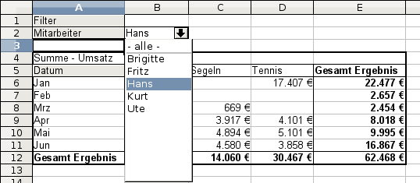Abbildung 9: Selektion der Teilsummen für einzelne Mitarbeiter
Bis hierher wurden längst nicht alle herausragenden Features des Datenpiloten vorgeführt. Die weiteren Beispiele zeigen mehr.

Beispiel Arbeitszeiterfassung
Dieses Beispiel stammt aus der Beratungspraxis und taucht in verschiedenen Variationen regelmäßig im Usersupport auf. Der Anwender steht vor der Aufgabe, für einen oder mehrere Mitarbeiter eine Arbeitszeiterfassung zu realisieren.
Eine typische Herangehensweise ist das Erzeugen von je einem Tabellenblatt pro Monat und einem Summenblatt für das gesamte Jahr. Pro Mitarbeiter und Jahr wird stets eine eigene Datei erzeugt.
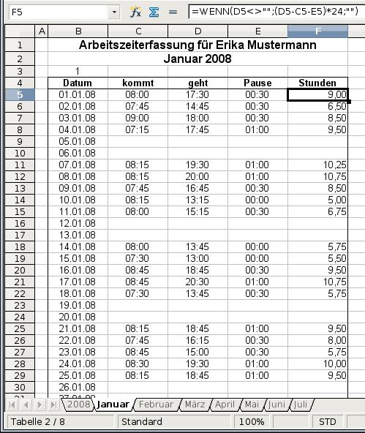Abbildung 10: Monatsblatt für Zeiterfassung eines Mitarbeiters
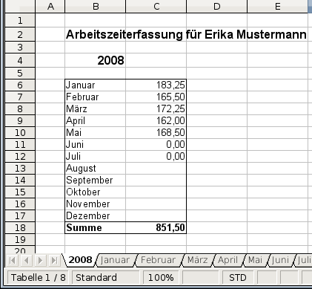Abbildung 11: Jahresblatt für einen Mitarbeiter

Praktische Probleme / Fragestellungen
- Es ist sehr mühselig die Datei zur Arbeitszeiterfassung zu erstellen: 12 Tabellenblätter, die aus einer Rohvorlage kopiert werden und Monat für Monat anzupassen sind. Dazu ein Summenblatt mit Bezügen quer auf die anderen Tabellenblätter. Nicht selten suchen Anwender nach einer Makroprogrammierung, die das arbeitsintensive Erzeugen solcher Dateien automatisieren soll.
- Die dargestellte Datei enthält die Daten eines einzelnen Mitarbeiters. Wie kann man die Daten aller Mitarbeiter zusammenführen, sodass eine Zusammenfassung der Arbeitszeit auf Abteilungsebene und für das Gesamtunternehmen möglich wird?
- Wie lassen sich Mitarbeiter und/oder Abteilungen untereinander vergleichen?
- Die dargestellte Datei enthält die Daten für ein Geschäftsjahr. Wie ist ein Vergleich zu Zeiträumen aus früheren Jahren möglich?

Lösung
Um die Aufgabe mit dem Datenpiloten zu lösen, werden alle Daten in einer einzigen, für alle Zeit fortlaufenden Tabelle in Calc erfasst. Dies geschieht entweder manuell oder durch einen Import von einer elektronischen Stempeluhr.
In einfachen Fällen führt jeder Mitarbeiter seine Zeiterfassung selbst manuell. Sollen Auswertungen gemacht werden, die sich auf mehrere Mitarbeiter, Abteilungen oder das Unternehmen insgesamt beziehen, so sind die Tabelleninhalte der einzelnen Mitarbeiter durch Kopieren in einer großen Gesamttabelle zusammenzuführen.
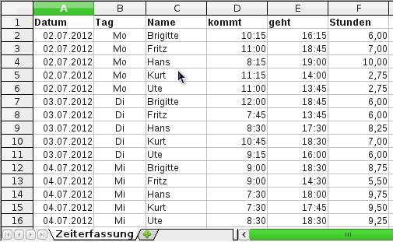Abbildung 12: Datenbasis in Calc
Die Anwendung des Datenpiloten erfordert nur wenige Mausklicks und liefert in Sekunden eine übersichtliche Auswertung:
- Markieren Sie die Zelle A1 (oder eine beliebige andere, einzelne Zelle innerhalb der Liste).
- Wählen Sie Daten → Datenpilot → Aufrufen... und klicken Sie auf OK.
- Es erscheint das Dialogfeld Datenpilot. Dort sehen Sie im wesentlichen die vier Layoutbereiche als große, weiße Felder und fünf schaltflächenartige Felder, die den Spaltenüberschriften der zugrunde liegenden Liste entsprechen.
  - Ziehen Sie das Feld Datum in den Layoutbereich Zeilenfelder.
  - Ziehen Sie das Feld Stunden in den Layoutbereich Datenfelder.
  - Ziehen Sie das Feld Name in den Layoutbereich Spaltenfelder.
- Klicken Sie auf Zusätze, um im unteren Teil des Dialogs weitere Optionen anzuzeigen.
- Stellen Sie bei Ausgabe ab ein: - neue Tabelle -.
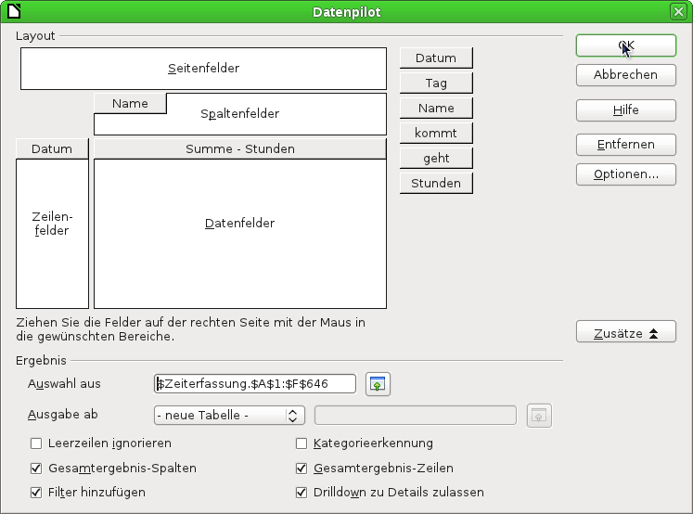Abbildung 13: Dialog Datenpilot
- Klicken Sie auf OK.
- Das Ergebnis erscheint auf einem neuen Tabellenblatt:
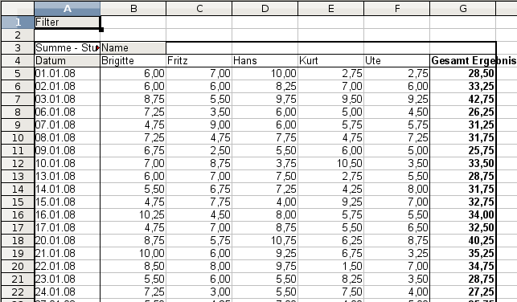
Abbildung 14: sekundenschnelle Auswertung mit den Datenpiloten
Das Ergebnis leistet wesentlich mehr, als die Lösung mit klassischer, formelbasierter Tabellenkalkulation.
Beispielsweise lassen sich die tageweise dargestellten Stunden sehr einfach nach Monaten zusammenfassen:
- Zum Gruppieren der Zeilen markieren Sie nun die Zelle A5 oder eine beliebige andere Zelle, die ein Datum enthält.
- Wählen Sie Daten → Gruppierung und Gliederung → Gruppierung... und klicken Sie auf OK. Das Ergebnis ist nun nach Monaten gruppiert.
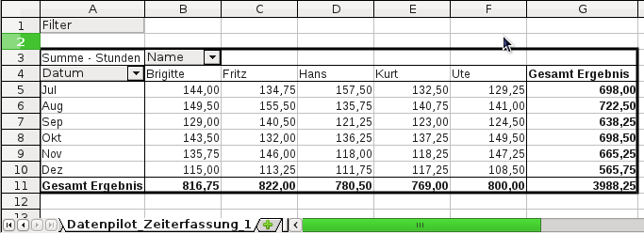Abbildung 15: Monatssummen
Falls Sie eine prozentuale Darstellung benötigen, ist das kein Problem. Dazu rufen Sie das Dialogfeld für den Datenpiloten noch einmal auf:
- Markieren Sie die Zelle A3 (oder eine beliebige andere, einzelne Zelle, die Bestandteil des Datenpilotergebnisses ist).
- Wählen Sie Daten → Datenpilot → Aufrufen..., um wieder in das Dialogfeld Datenpilot aus Abbildung 13 zu gelangen.
  - Mit einem Doppelklick auf dem Feld Summe-Stunden öffnen Sie den Eigenschaftendialog für dieses Datenfeld.
  - Klicken Sie auf Zusätze, um im unteren Teil des Dialogs weitere Optionen anzuzeigen.
  - Stellen Sie den Typ des angezeigten Wertes auf: % der Zeile
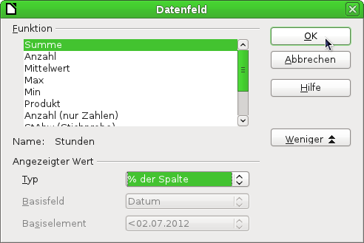Abbildung 16: Eigenschaften des Datenfeldes
- Klicken Sie zweimal auf OK.
- Im Ergebnis werden die Zahlen zunächst in dezimaler Schreibweise dargestellt. Verwenden Sie die Schaltfläche % aus der Symbolleiste, wenn Sie das Prozent-Format bevorzugen.
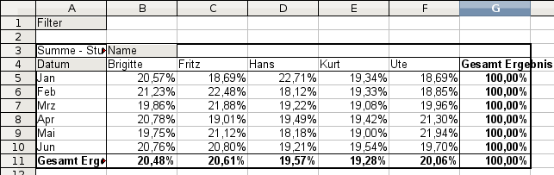Abbildung 17: Prozentuale Auswertung
Für einen Vergleich zwischen den Mitarbeitern rufen das Dialogfeld für den Datenpiloten noch einmal auf:
- Markieren Sie die Zelle A3 (oder eine beliebige andere, einzelne Zelle, die Bestandteil des Datenpilotergebnisses ist).
- Wählen Sie Daten → Datenpilot → Aufrufen..., um wieder in das Dialogfeld Datenpilot aus Abbildung 13 zu gelangen.
  - Mit einem Doppelklick auf dem Feld Summe-Stunden öffnen Sie den Eigenschaftendialog für dieses Datenfeld.
  - Klicken Sie auf Zusätze, um im unteren Teil des Dialogs weitere Optionen anzuzeigen.
  - Stellen Sie den Typ des angezeigten Wertes auf: Differenz von
  - Stellen Sie Basisfeld auf: Differenz von
  - Stellen Sie Basiselement auf: Brigitte
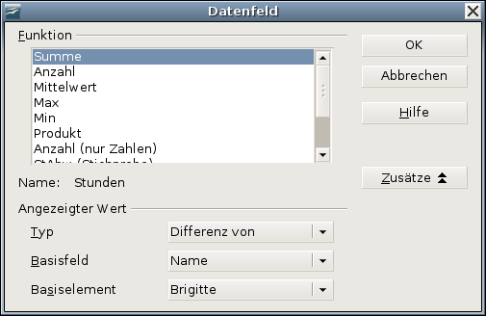Abbildung 18: Eigenschaften des Datenfeldes
- Klicken Sie zweimal auf OK.
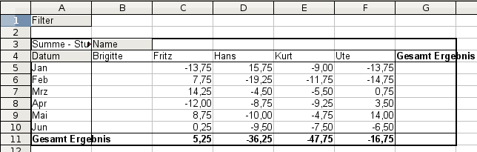Abbildung 19: Absoluter Vergleich mit Brigitte
Zuletzt wird noch eine kumulierte Darstellung, also mit fortlaufend aufsummierten Werten, eingestellt:
- Wählen Sie Daten → Datenpilot → Aufrufen..., um wieder in das Dialogfeld Datenpilot aus Abbildung 13 zu gelangen.
    - Mit einem Doppelklick auf dem Feld Summe-Stunden öffnen Sie den Eigenschaftendialog für dieses Datenfeld.
    - Klicken Sie auf Zusätze, um im unteren Teil des Dialogs weitere Optionen anzuzeigen.
    - Stellen Sie den Typ des angezeigten Wertes auf: Ergebnis in
    - Stellen Sie Basisfeld auf: Datum
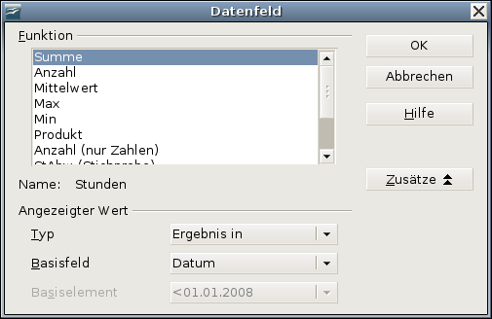Abbildung 20: Eigenschaften des Datenfeldes
- Klicken Sie zweimal auf OK.
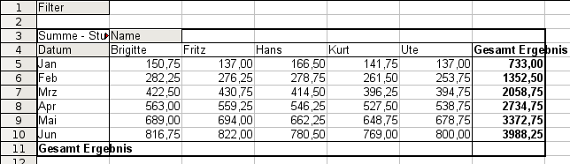Abbildung 21: Der Datenpilot zeigt auf Wunsch kumulierte Werte.

Unterschied / Vorteile
Die bisherigen Experimente zeigen einen wesentlichen Aspekt beim Konzept des Datenpiloten.
Bei der klassischen Vorgehensweise werden die Dateien zur Datenerfassung bereits in der für die Ergebnisbetrachtung gewünschten Struktur angelegt. Die Daten werden in dieser Struktur erfasst. Damit ist man auf diese eine Struktur festgelegt.
Der Datenpilot hat einen datenbankartigen Ansatz. Die zugrunde liegenden Daten werden in einer Art Normalform, das heißt in einer primitiven, aber universellen Struktur, also in einer einfachen Tabelle erfasst, die alle Informationen enthält. Quasi erst im Moment des Betrachtens wird die gewünschte Ergebnisstruktur und die zu betrachtende Teilmenge der Daten festgelegt.

Beispiel Häufigkeitsverteilung
Zur Darstellung der Häufigkeit von Ereignissen verfügt Calc über die Tabellenfunktion HÄUFIGKEIT. Sie muss in einer Matrixformel angewendet werden. Dies ist ein Thema für Fortgeschrittene. Alternativ lässt sich die Aufgabe auch mit dem Datenpiloten lösen, was keine besonderen Tabellenkalkulationskenntnisse erfordert.
Im Beispiel geht es um die Anzahl der E-Mails, die auf der deutschen Support-Mailingliste für LibreOffice.org (users@de.libreoffice.org ) eintreffen. Man möchte wissen, wie sich die Aktivität auf der Mailingliste über den Tag verteilt.

Basis der Untersuchung ist eine aus dem Mailboxfile des Mailclients Thunderbird mit dem Kommando
grep 'Delivery-Date:' Inbox
erstellte Textdatei. Sie enthält für jede in einem Zeitraum von mehr als zwei Jahren über die Mailingliste gesendete Mail eine Zeile mit Datum und Uhrzeit:
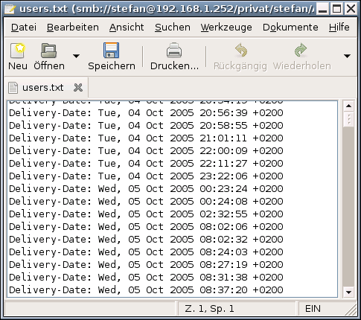Abbildung 22: Rohdaten für Häufigkeit der Nachrichten
Die Daten werden in eine Tabelle in Calc importiert. Hierzu wird einfach die erzeugte Textdatei users.txt mit den Rohdaten in Calc geöffnet. Es erscheint ein Dialogfeld zur Einstellung der Importoptionen. Dort werden folgende Einstellungen vorgenommen:
- Trennoptionen: Feste Breite
- Spaltentrennung an Position 20, 31 und 40
- Spaltentypen:
1. Spalte: ausblenden
2. Spalte: Datum (TMJ)
3. Spalte: Standard
4. Spalte : ausblenden

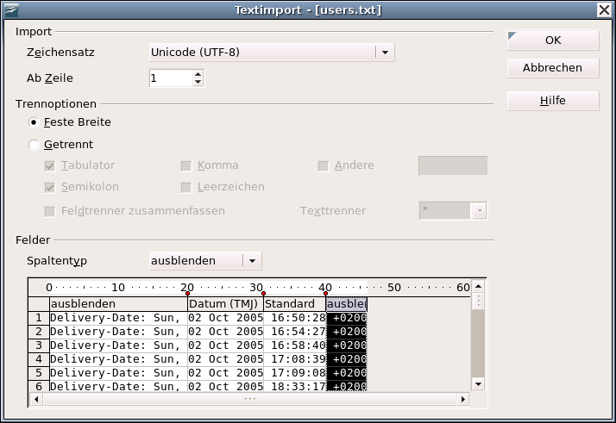Abbildung 23: Import-Einstellungen
Abbildung 24 zeigt die importierten Rohdaten, über denen nach dem Import eine Zeile mit Spaltenüberschriften eingefügt wurde.
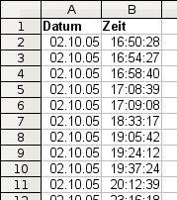Abbildung 24: Rohdaten in Calc

Lösung mit einer Matrixformel
Um die Häufigkeitsverteilung zu berechnen, werden 24 Klassen für jede Stunde rund um die Uhr gebildet. Daneben wird die Häufigkeit der E-Mails mit Hilfe der Funktion HÄUFIGKEIT angegeben:
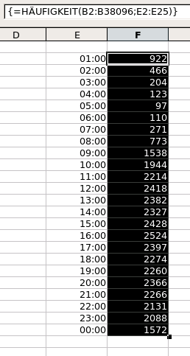Abbildung 25: Funktion HÄUFIGKEIT in einer Matrixformel
Das erste Argument der Funktion ist der Zellbereich mit den Uhrzeiten aller gut 38.000 empfangenen E-Mails. Das zweite Argument ist der Zellbereich E2:E25, der die Häufigkeitsklassen beschreibt. Zur Eingabe wird zunächst der Zellbereich F2:F25 markiert, dann die Formel eingetragen und mit der Tastenkombination SHIFT+STRG+ENTER abgeschlossen. Die Matrixformel erscheint danach in der Eingabezeile eingefasst in geschweiften Klammern.
Diese Technik ist in der Regel nur fortgeschrittenen Benutzern vertraut.

Lösung mit dem Datenpiloten
Mit dem Datenpiloten ist das selbe Ergebnis einfacher und schneller zu erreichen. Die Lösung eignet sich auch für wenig erfahrene Benutzer. Ausgehend von den Rohdaten (Abbildung 24) braucht es nur ein paar Mausklicks:
- Markieren Sie die Zelle A1 (oder eine beliebige andere, einzelne Zelle innerhalb der Liste).
- Wählen Sie Daten → Datenpilot → Aufrufen... und klicken Sie auf OK.
- Es erscheint das Dialogfeld Datenpilot. Dort sehen Sie im wesentlichen die vier Layoutbereiche als große, weiße Felder und fünf schaltflächenartige Felder, die den Spaltenüberschriften der zugrunde liegenden Liste entsprechen.
  - Ziehen Sie das Feld Zeit in den Layoutbereich Zeilenfelder.
  - Ziehen Sie das Feld Datum in den Layoutbereich Datenfelder.
- Klicken Sie auf Zusätze, um im unteren Teil des Dialogs weitere Optionen anzuzeigen.
- Stellen Sie bei Ausgabe ab ein: - neue Tabelle -.
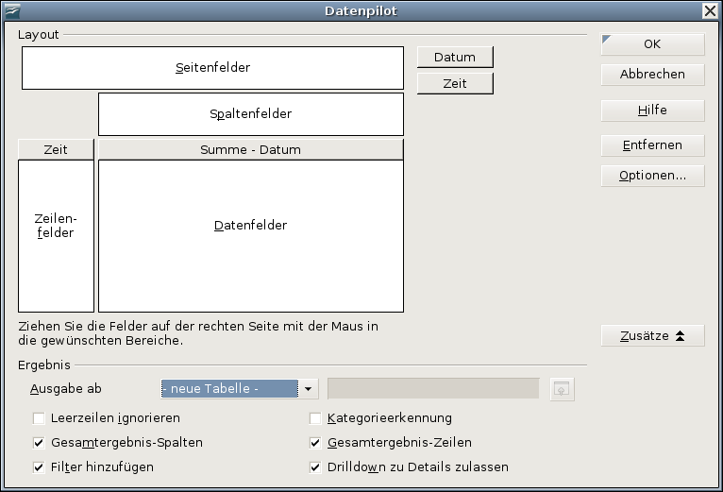Abbildung 26: Dialog Datenpilot
- Es wäre unsinnig die Werte der Datumsfelder aufzuaddieren. Für die Anwendung muss die Anzahl der vorkommenden Werte gezählt werden. Öffnen Sie mit einem Doppelklick auf das Feld Summe - Datum die Eigenschaften für dieses Datenfeld und wählen Sie dort als Funktion Anzahl.
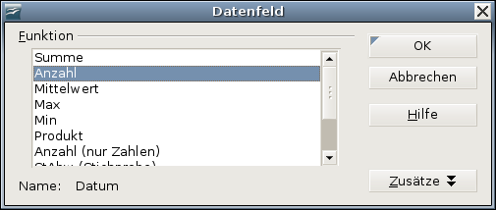Abbildung 27: Eigenschaften des Datenfelds
- Klicken Sie auf OK. Als Zwischenergebnis wird eine Datenpilot-Tabelle entstehen, die für jede in den Rohdaten vorkommende Uhrzeit eine Zeile hat.
Tipp | Ein Tipp beschreibt eine praktische aber nicht wesentliche Information, die nicht in den Textfluss passt.
- Zum Gruppieren der Zeilen markieren Sie nun die Zelle A4 oder eine beliebige andere Zelle, die eine Uhrzeit enthält.
- Wählen Sie Daten → Gruppierung und Gliederung → Gruppierung..., wählen Sie als Intervall Stunden und klicken Sie auf OK. Das Ergebnis ist nun nach Stunden gruppiert.
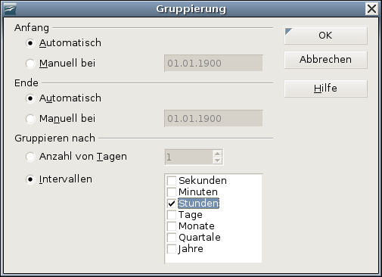Abbildung 28: Einstellungen für Gruppierung nach Stunden
- Während Abbildung 30die absoluten Häufigkeiten zeigt, wurde für Abbildung 31 noch einmal das Dialogfeld des Datenpiloten aufgerufen und mit einem Doppelklick das Eigenschaftenfenster für das Datenfeld Anzahl - Datum geöffnet (Abbildung 31). Der Dialog kann mit Zusätze erweitert werden. Als Typ des angezeigten Wertes ist % der Spalte zu wählen.
Ob die relativen Werte dezimal (0,1) oder im Prozentformat (10%) angezeigt werden, ist bloß eine Frage der Zellformatierung der Ergebniszellen und hat mit dem Datenpiloten nichts zu tun.
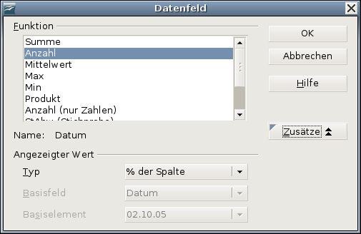Abbildung 29: Einstellung des Datenfeldes für relative Werte
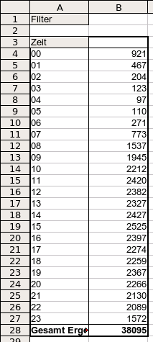Abbildung 30: Häufigkeitsverteilung mit dem Datenpiloten
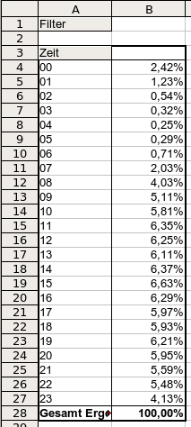Abbildung 31: Relative Häufigkeit

Funktionen im Detail
In diesem Abschnitt werden die Bedienung und Optionen des Datenpiloten detailliert beschrieben. Nicht immer wird dabei ein konkretes Beispiel zur Illustration heran gezogen. Praxisbezogene Beispiele finden sich im vorangegangenen Abschnitt Überblick, Praxisbeispiele mit Anleitung ab Seite 6.

Die Datenbasis (Voraussetzungen)
Basis für die Arbeit mit dem Datenpiloten ist stets eine Liste mit den Daten in Rohform. So eine Liste ist im Aufbau mit einer Datenbanktabelle vergleichbar. Sie besteht aus Zeilen (Datensätzen) und Spalten (Datenfeldern). Die Feldnamen befinden sich in der ersten Zeile über der Liste.
Weiter unten wird beschrieben, dass die Datenquelle auch eine externe Datei oder Datenbank sein kann. Der einfache Fall ist, dass sich die Liste in einem Tabellenblatt von Calc befindet. Für so eine Liste stellt Calc unabhängig vom Datenpiloten auch Sortierfunktionen und Filtermöglichkeiten zur Verfügung.
Für die Verarbeitung von Daten in Listen, ist es Voraussetzung, dass das Programm weiß, in welchem Bereich der Calc-Tabelle sich die zu bearbeitende Liste befindet. Eine Calc-Liste kann sich in einer Tabelle an einer beliebigen Position befinden. Es ist auch denkbar, dass ein Tabellenblatt mehrere voneinander unabhängige Listen beinhaltet.
Calc erkennt Ihre Listen automatisch. Dabei wird folgende Logik zugrunde gelegt:
Ausgehend von der von Ihnen markierten Zelle, die sich innerhalb der betreffenden Liste befinden muss, untersucht Calc die umliegenden Zellen in alle vier Richtungen (links, rechts, oben und unten). Der Rand der Liste wird erkannt, wenn das Programm dabei auf eine leere Spalte oder eine leere Zeile stößt bzw. wenn es an den linken oder oberen Rand des Tabellenblattes stößt.
Das heißt, dass alle dargestellten Funktionen nur dann richtig funktionieren, wenn sich in Ihrer Liste keine Leerzeilen und keine Leerspalten befinden. Vermeiden Sie daher Leerzeilen (etwa zur optischen Gliederung)! Sie können Ihre Listen auch durch Zellformate optisch gliedern.

Hinweis | Keine Leerzeilen, keine Leerspalten in Listen!

Wenn Sie vor dem Sortieren, Filtern oder vor dem Starten des Datenpiloten mehr als eine einzelne Zelle in Ihrer Liste markiert haben, dann wird die oben beschriebene automatische Listenerkennung unterdrückt und es wird unterstellt, dass die zu bearbeitende Liste exakt in dem von Ihnen markierten Zellbereich liegt. Dies kann nur in besonderen Ausnahmefällen sinnvoll sein.
Hinweis | Für Sortieren, Filtern und Datenpilot immer eine einzelne Zelle markieren.
Eine relativ große Fehlergefahr besteht diesbezüglich beim Sortieren. Deklarieren Sie nämlich die Liste versehentlich und unbewusst durch Markieren mehrerer Zellen (z. B. einer ganzen Spalte), dann wird der Sortiervorgang die eigentlich zeilenweise zusammengehörenden Informationen Ihrer Liste durcheinander bringen.
Neben diesen formalen Anforderungen ist der logische Aufbau Ihrer Calc-Listen insbesondere für die Anwendung der flexiblen und leistungsfähigen Auswertung mit dem Datenpiloten von großer Bedeutung.
Hinweis | Calc-Listen müssen Normalform haben, das heißt sie haben eine einfache lineare Struktur.
Beim Erfassen der Daten in einer Liste dürfen noch keine Gliederungen, Zusammenfassungen oder Aufteilungen vorgenommen werden. Am besten wird das deutlich, wenn gedanklich überlegt wird, was man beim Aufbau des Beispiels „Umsatzliste“ im Abschnitt Überblick, Praxisbeispiele mit Anleitung ab Seite 6 hätte falsch machen können. Dies ergibt eine Liste von „schlechten Ideen“, die man in der Praxis bei Anwendern der Tabellenkalkulation immer wieder antreffen kann. Es sind dies Anwender die sich über das Konzept und die Möglichkeiten der Listenverarbeitung im Tabellenkalkulationsprogramm nicht im Klaren sind.
Erste schlechte Idee:
Man hätte beim Erfassen der Umsätze mehrere Tabellenblätter anlegen können. Zum Beispiel hätte man ein Blatt für jede Artikelgruppe führen können. Auswertungen wären dann aber nur noch innerhalb der einzelnen Sparten möglich gewesen. Spartenübergreifende Betrachtungen wären nur sehr umständlich möglich gewesen.
Zweite schlechte Idee:
Man hätte in der Umsatzliste statt der einen Betragsspalte, für jeden Mitarbeiter eine eigene Betragsspalte anlegen können. Die Umsätze wären dann in der dem Mitarbeiter zugeordneten Spalte einzutragen gewesen. Eine Auswertung mit dem Datenpiloten wäre dann aber aufgrund der logischen Grundstruktur nicht mehr möglich. Es ist ja gerade das Ergebnis des Datenpiloten, die zunächst in ein und derselben Spalte eingetragenen Werte z. B. spaltenweise je Mitarbeiter zusammenzufassen.
Dritte schlechte Idee:
Man hätte die Umsätze chronologisch sortiert eintragen können und am Ende jedes Monats eine Zeile mit der Monatssumme eintragen können. Dadurch wäre aber ein bedarfsweises Sortieren der Liste nach anderen Sortierkriterien nicht mehr möglich. Außerdem könnte kein Datenpilot mehr erstellt werden. Die Summenzeilen würden vom Datenpiloten wie weitere Umsätze behandelt werden. Dabei wäre doch die monatliche Summenbildung eines der vielen schnell herzustellenden Ergebnisse des Datenpiloten gewesen.

Aufruf
Der Aufruf des Datenpiloten erfolgt über Daten → Datenpilot → Aufrufen... Beachten Sie die oben beschriebenen Anforderungen an die Datenbasis. Wenn sich die auszuwertende Liste in einem Tabellenblatt in Calc befindet, markieren Sie vor dem Aufruf des Datenpiloten eine einzelne Zelle innerhalb der Liste. Calc erkennt und markiert die Liste automatisch, um sie als Datenquelle für den Datenpiloten heran zu ziehen.
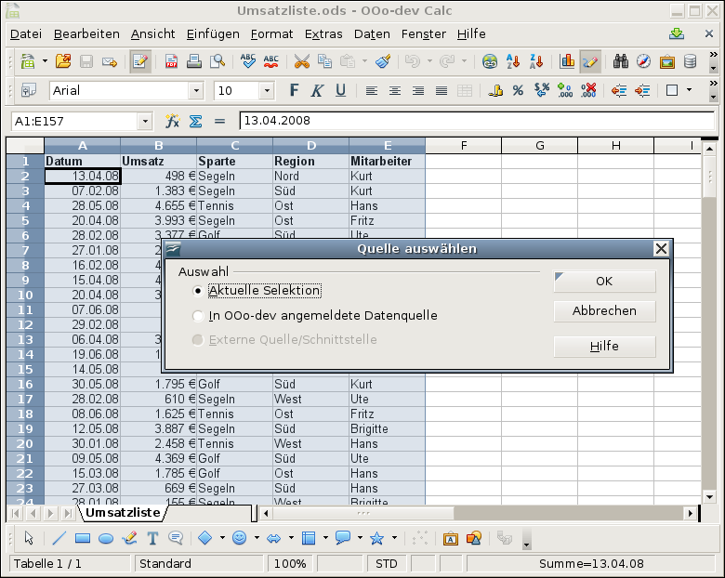Abbildung 32: Nach dem Aufruf des Datenpiloten

Datenquelle
Als Datenbasis für den Datenpiloten stehen grundsätzlich drei Möglichkeiten zur Verfügung: Ein Tabellenblatt in Calc, eine externe Datenquelle, die in LibreOffice.org angemeldet wurde oder der Zugriff auf ein OLAP-System. Die dritte Option ist derzeit praktisch ohne Bedeutung.

Calc-Blatt
Im einfachsten und häufigsten Fall basiert die Auswertung auf einer Liste in Calc. Diese wird entweder dort fortlaufend gepflegt oder die Daten werden aus einer anderen Anwendung nach Calc herein geholt.
Eine große Liste kann beispielsweise in einer anderen Anwendung markiert und per Copy&Paste in Calc eingefügt werden. Das Verhalten beim Einfügen ist stets abhängig davon, in welcher Form die Daten von der anderen Anwendung in die Zwischenablage übergeben wurden. Bei passendem Datenformat wird die Liste direkt in die Tabellenkalkulation eingefügt. Oft befinden sich reine Textdaten in der Zwischenablage. Dann öffnet sich beim Einfügen automatisch der Textimport-Assistent, der auch beim Öffnen einer Textdatei erscheint.
Calc kann Daten aus einer großen Zahl von fremden Dateiformaten importieren, z. B. aus anderen Tabellenkalkulationen (Excel, Lotus 1 2 3,...), aus Datenbankdateien (dBase, ...) und aus einfachen Textdateien.
Der Nachteil des Kopierens oder Importierens fremder Daten ist, dass sich diese nicht automatisch aktualisieren, falls an deren Quelle Änderungen stattfinden. Zudem ist man bei einer Liste in Calc auf eine Zeilenzahl von 65.535 begrenzt.

Angemeldete Datenquelle
Eine in LibreOffice angemeldete Datenquelle stellt gewissermaßen eine Online-Verbindung dar. Das heißt, die auszuwertenden Daten werden nicht in Calc gespeichert und es wird stets auf die aktuellen Originaldaten zugegriffen. So kann Calc auf unterschiedlichste Datenquellen zugreifen und natürlich auch auf Datenbanken die mit LibreOffice Base erstellt wurden oder gepflegt werden. Weitere Informationen hierzu enthält das Kapitel 9 des Calc-Handbuchs.

Externe Daten (OLAP)
Die Option Externe Quelle/Schnittstelle ist im Auswahldialog des Datenpiloten deaktiviert. Dies bedeutet nicht, dass eine Verbindung zu externen Daten nicht möglich ist. Es handelt sich vielmehr um eine spezielle Option für eine Schnittstelle von LibreOffice, zu der es im Moment noch keine Implementation gibt. Daher ist diese Option ohne Belang.

Dialogfeld des Datenpiloten
Die Funktion des Datenpiloten wird im wesentlichen an zwei Stellen gesteuert. Einmal im Dialogfeld des Datenpiloten und einmal durch weitere Manipulation am Ergebnis im Tabellenblatt. In diesem Abschnitt wird das Dialogfeld des Datenpiloten ausführlich beschrieben.

Grundsätzliches Layout
Im Dialogfeld des Datenpiloten befinden sich vier große, weiße Flächen, die schematisch das Layout des Ergebnisses darstellen. Daneben befinden sich schaltflächenartige Felder mit den Feldnamen der zugrunde liegenden Datenquelle. Das Layout des Datenpiloten wird hergestellt, in dem man diese Feldsymbole mit der Maus in die weißen Bereiche zieht.
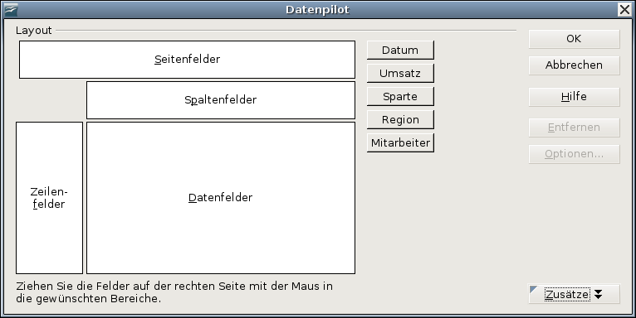Abbildung 33: Dialog Datenpilot
Der Bereich Datenfelder in der Mitte muss mindestens ein Feld enthalten. Normalerweise enthält er genau ein Feld. Fortgeschrittene Anwendungen verwenden hier auch mehrere Felder. Auf das Datenfeld wird eine Aggregatsfunktion angewandt. Meist wird die Summe gebildet. Zieht man beispielsweise das Feld Umsatz in den Bereich Datenfelder, so erscheint es dort als
Zeilenfelder und Spaltenfelder bestimmen, nach welchen Kriterien das Ergebnis in Zeilen und Spalten gruppiert wird. Wenn keine Zeilen- bzw. Spaltenfelder bestimmt werden, so werden keine zeilen- bzw. spaltenweisen Teilsummen gebildet. Oft werden auch mehrere Felder gleichzeitig als Zeilen- bzw. Spaltenfelder bestimmt. Die Reihenfolge dieser Felder bestimmt dann die Hierarchie der Zusammenfassung vom Groben zum Feinen.
Zieht man beispielsweise Sparte und Region in den Bereich Zeilenfelder, so wird das Ergebnis in senkrechter Richtung, also zeilenweise primär unterteilt in die Sparten. Innerhalb der Sparten erfolgt zusätzlich eine Aufschlüsselung nach Regionen.
Felder, die dem Bereich Seitenfelder zugeordnet werden, erscheinen im Ergebnis oben drüber als Dropdown-Liste. Die Auswertung im Ergebnis bezieht sich dann nur auf den Teil der zugrunde liegenden Daten, die dem ausgewählten Attribut entsprechen. Verwendet man beispielsweise das Feld Mitarbeiter als Seitenfeld, so kann man die angezeigten Werte durch Auswahl für einzelne Mitarbeiter filtern.
Will man ein Feld aus einem der weißen Layoutbereiche wieder entfernen, so zieht man es mit der Maus einfach an den Rand und lässt es dort fallen. Der Cursor verwandelt sich dabei in ein durchgestrichenes Symbol. Alternativ kann man die Schaltfläche Entfernen benutzen.

Weitere Optionen
Das Dialogfeldfeld des Datenpiloten kann mit der Schaltfläche Zusätze aufgeklappt werden, um weitere Optionen anzuzeigen.
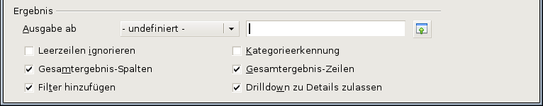Abbildung 34: Erweiterter Dialog des Datenpiloten
Die Bedeutung der Optionen im einzelnen:
- Ausgabe ab
Bei Ausgabe ab wird festgelegt, wo das Ergebnis erscheinen soll. Steuert man dies nicht manuell, setzt der Datenpilot das Ergebnis unter die zugrunde liegende Liste in Calc auf das selbe Tabellenblatt. Belässt man die Auswahl -undefiniert - und gibt man einen Zellbezug im Eingabefeld an, so wird das Ergebnis an der dadurch bestimmten Stelle positioniert. Empfehlenswert ist meist, statt der Einstellung -undefiniert - den Eintrag - neue Tabelle - auszuwählen. Calc erzeugt dann für die Ausgabe ein neues, ohne Daten gefülltes Tabellenblatt. Das ist zweckmäßig, weil dies übersichtlicher ist und sicherstellt, dass keine Bereiche mit vorhandenen Daten überschrieben werden.
- Leerzeilen ignorieren
Durch diese Einstellung werden komplett leere Zeilen im Quellbereich der auszuwertenden Daten vom Datenpiloten ignoriert. Wie bei den Voraussetzungen für die Datenbasis besprochen, widersprechen Leerzeilen den Regeln für zur Verarbeitung in der Tabellenkalkulation geeignete listenartig geführte Daten. Daher ist diese Einstellung nur in Ausnahmefällen von Bedeutung, wenn die zugrunde liegenden Daten nicht den empfohlenen Voraussetzungen entsprechen.
- Kategorieerkennung
Auch hierbei handelt es sich um eine Option, die nur dann eine Wirkung hat, wenn die Datenbasis eigentlich ungeeignet strukturiert ist. Sie kommt dann zum Tragen, wenn in einer Liste Einträge lückenhaft sind, zum Beispiel so:
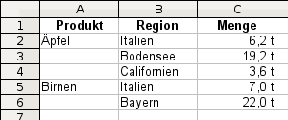
Die Option Kategorieerkennung würde in diesem Fall dafür sorgen, dass die Zeilen 3 und 4 dem Produkt „Äpfel“ und die Zeile 6 dem Produkt Birnen zugeordnet werden. Ohne Kategorieerkennung zeigt der Datenpilot eine „leere“ Kategorie an:
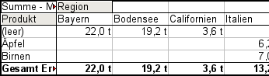
Aus logischer Sicht, ist das Verhalten ohne Kategorieerkennung richtiger. Eine Liste mit den dargestellten Lücken ist auch deshalb abzulehnen, weil damit andere Funktionen der Listenverarbeitung (Sortieren, Filtern) unmöglich werden.
- Gesamtergebnis-Spalten / Gesamtergebnis-Zeilen
Mit diesen Optionen wird festgelegt, ob der Datenpilot im Ergebnis ganz unten eine Zeile mit den Spaltensummen und ob der Datenpilot im Ergebnis ganz rechts eine Spalte mit den Zeilensummen erhalten soll. In manchen Fällen ist die Anzeige der Zeile bzw. der Spalte für das Gesamtergebnis unsinng, zum Beispiel bei kumulierten Werten oder bei Vergleichen zwischen Kategorien.
- Filter hinzufügen
Dieser Haken erlaubt das Ein- oder Ausblenden der mit „Filter“ beschrifteten Zelle über dem Ergebnis des Datenpiloten. Diese Zelle dient wie eine Schaltfläche als bequemer Zugang zu zusätzlichen Filtermöglichkeiten im Datenpiloten.
- Drilldown zu Details
Im Tabellenbereich des Datenpilotergebnisses bewirkt ein Doppelklick ein besonderes Verhalten. Während ein Doppelklick auf eine Zelle normalerweise in den Editormodus für die Zelle wechselt, erscheint beim Datenpiloten eine Auflistung der Detaildaten, die in der Summe zu dem Eintrag in der angeklickten Zelle führen. Durch das Abschalten dieser Drilldown-Funktion, behält der Doppelklick auch innerhalb eines Datenpiloten die normale Funktion.
- Änderung des Quellbereichs

Weitere Einstellungen zu den Feldern
Die bislang besprochenen Optionen betreffen den Datenpiloten insgesamt. Daneben können für jedes in das Layout des Datenpiloten aufgenommene Feld unterschiedliche Einstellungen vorgenommen werden. Der Dialog für die Eigenschaften eines Feldes wird aus dem Dialog des Datenpiloten entweder über die Schaltfläche Optionen oder durch einen Doppelklick auf das betreffende Feld geöffnet.
Dabei ist grundsätzlich zu unterscheiden, ob es sich um Datenfelder, Zeilen- und Spaltenfelder oder Seitenfelder des Datenpiloten handelt.

Datenfelder
Im Eigenschaftendialog eines Datenfeldes wählen Sie die Aggregatsfunktion für die Zusammenfassung der Werte aus der Datenbasis. Meist benötigt man die Summe. Diese Funktion ist voreingestellt. Es stehen aber auch zum Beispiel statistische Funktionen (Streumaße) zur Verfügung oder die Möglichkeit, die Anzahl der vorhandenen Werte zu ermitteln. Letzteres ermöglicht auch eine sinnvolle Anwendung des Datenpiloten über nicht numerische Datenfelder.
Der Eigenschaftendialog kann mit der Schaltfläche Zusätze aufgeklappt werden, um weitere Optionen anzuzeigen.
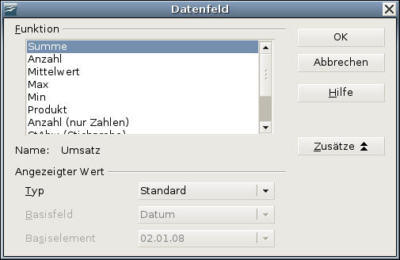Abbildung 35: Erweiterter Eigenschaftendialog für ein Datenfeld
Im Bereich Angezeigter Wert bestimmen Sie erweiterte Auswertungsmöglichkeiten bei der Anwendung der Aggregatsfunktion. Je nach der gewählten Einstellung bei Typ, muss auch eine Definition bei Basisfeld und Basiselement getroffen werden.
Typ | Basisfeld | Basiselement | Auswertung
Standard | - | - | einfache Anwendung der gewählten Aggregatsfunktion (z. B. Summe)
Differenz von | Auswahl eines Feldes aus der Datenbasis des Datenpiloten (z. B. Mitarbeiter) | Auswahl eines Elements aus dem gewählten Basisfeld (z. B. Brigitte) | Ergebnis als Differenz zum Ergebnisdes Basiselements (z. B. Umsatzsumme der Mitarbeiter als Differenz der Umsatzsumme von Brigitte)
% von | Auswahl eines Feldes aus der Datenbasis des Datenpiloten (z. B. Mitarbeiter) | Auswahl eines Elements aus dem gewählten Basisfeld (z. B. Brigitte) | Ergebnis als Quotient bezogen auf das Ergebnis des Basiselements (z. B. Umsatzsumme der Mitarbeiter relativ zur Umsatzsumme von Brigitte)
% Differenz von | Auswahl eines Feldes aus der Datenbasis des Datenpiloten (z. B. Mitarbeiter) | Auswahl eines Elements aus dem gewählten Basisfeld (z. B. Brigitte) | Ergebnis als relative Abweichung vom Ergebnis des Basiselements (z. B. Umsatzsumme der Mitarbeiter als relative Differenz der Umsatzsumme von Brigitte)
Kumuliert über | Auswahl eines Feldes aus der Datenbasis des Datenpiloten (z. B. Datum) | - | Ergebnis als laufende Summe (z. B. laufende Summe des Umsatzes über Tage oder Monate)
% der Zeile | - | - | Ergebnis als relativer Teil des Ergebnisses der ganzen Zeilen, z. B. der Zeilensumme
% der Spalte | - | - | Ergebnis als relativer Teil der ganzen Spalte, z B. der Spaltensumme
% des Ergebnisses | - | - | Ergebnis als relativer Teil des Gesamtergebnisses, z. B. der Gesamtsumme
Index | - | - | Standardergebnis x Gesamtergebnis / (Zeilenergebnis x Spaltenergebnis)

Zeilen- und Spaltenfelder
Im Eigenschaftendialog eines Zeilen- oder Spaltenfeldes legen Sie fest, ob nach den einzelnen Kategorien ein Teilergebnis angezeigt werden soll. Dies ist in der Standardeinstellung deaktiviert und nur sinnvoll, wenn die Werte zu einem Zeilen- bzw. Spaltenfeld durch die Unterscheidung anhand eines weiteren Zeilen- oder Spaltenfeldes in Teilbeträge aufgeschlüsselt werden.
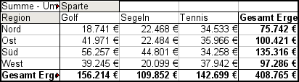Abbildung 36: Keine Unterteilung bei nur jeweils einem Zeilen- und Spaltenfeld
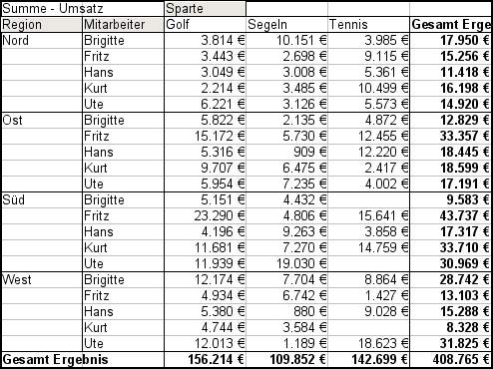Abbildung 37: Aufschlüsselung der Regionen auf Mitarbeiter ohne Teilergebnisse
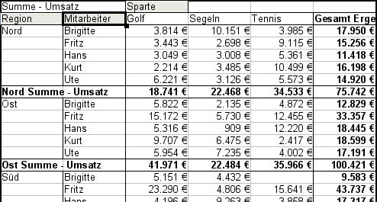Abbildung 38: Aufschlüsselung der Regionen auf Mitarbeiter mit Teilergebnissen
Wählen Sie die Option Automatisch, um für die Teilergebnisse die Aggregatsfunktion anzuwenden, die auch für die Datenfelder (siehe oben) angewandt wird. Über die Option Benutzerdefiniert können Sie die Aggregatsfunktion für die Teilergebnisse unabhängig vom Rest des Datenpiloten einstellen.
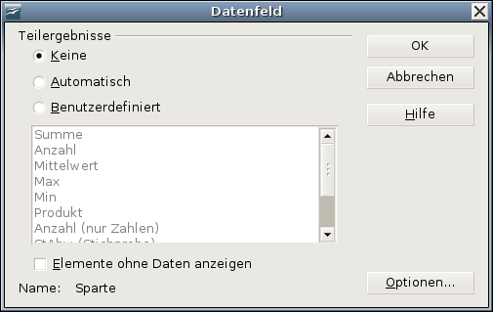Abbildung 39: Eigenschaftendialog eines Zeilen- oder Spaltenfeldes
Normalerweise zeigt ein Datenpilot keine Zeile oder Spalte für Kategorien, zu denen in der zugrunde liegenden Datenbasis keine Werte vorhanden sind. Mit Hilfe des Kontrollkästchens „Elemente ohne Daten anzeigen“ können Sie das aber erzwingen.
Zur Illustration wurde die Datenbasis für die beiden folgenden Abbildungen so manipuliert, dass zur Mitarbeiterin Brigitte keine Umsätze in der Sparte Golf existieren:
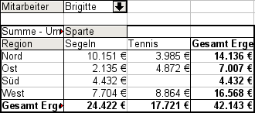Abbildung 40: Standardeinstellung
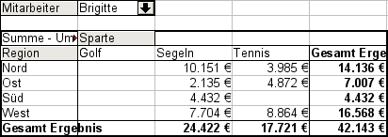Abbildung 41: Einstellung "Elemente ohne Daten anzeigen"

Seitenfelder
Der Eigenschaftendialog für Seitenfelder ist derselbe wie für Zeilen- und Spaltenfelder, auch wenn es bei Seitenfeldern unsinnig erscheint, die für Zeilen- und Spaltenfelder beschriebenen Einstellungen vorzunehmen. Im flexiblen Einsatz des Datenpiloten werden Sie häufig in der Verwendung einzelner Felder für Seiten, Spalten oder Zeilen wechseln. Die Felder behalten dabei die gemachten Einstellungen. Insofern hat ein Seitenfeld auch die Eigenschaften eines Zeilen- oder Spaltenfeldes, die freilich erst dann Bedeutung erlangen, sobald sie das Feld im Layout nicht mehr als Seitenfeld, sondern als Zeilen- oder Spaltenfeld benutzen.

Arbeit mit dem Ergebnis des Datenpiloten
Eine besondere Stärke des Datenpiloten ist seine Flexibilität. Eine einmal erstellte Auswertung kann mit wenigen Mausklicks modifiziert werden. Einige Funktionen des Datenpiloten werden erst auf das Ergebnis einer Auswertung angewandt.

Dialog nochmal aufrufen
Klicken Sie im Bereich einer Ergebnistabelle des Datenpiloten mit der rechten Maustaste. Der Befehl Aufrufen... öffnet den Dialog des Datenpiloten mit allen vorgenommenen Einstellungen.

Layout mit Drag & Drop variieren
Die einfachste und schnellste Methode, das Layout eines Datenpiloten zu ändern, ist Drag&Drop. In der Ergebnistabelle des Datenpiloten ziehen Sie einfach eines der Spalten-, Zeilen oder Seitenfelder mit der Maus an eine andere Position. Der Abschnitt Überblick, Praxisbeispiele mit Anleitung im vorderen Teil des Kapitels enthält hierzu einige anschauliche Beispiele.
Sie können ein Spalten-, Zeilen oder Seitenfeld aus dem Datenpiloten entfernen, indem Sie es einfach mit der Maus aus dem Datenpiloten heraus ziehen.

Zeilen oder Spalten gruppieren
Bei vielen Auswertungen oder Zusammenfassungen sollen die Kategorien gruppiert werden. Man fasst das Ergebnis in Klassen oder Perioden zusammen. Beim Datenpiloten führen Sie die Gruppierung durch, nachdem Sie eine zunächst ungruppierte Datenpilottabelle erstellt haben.
Die Gruppierung erreichen Sie über den Menübefehl Daten → Gruppierung und Gliederung → Gruppierung... oder durch drücken der Taste F12. Wichtig ist, dass Sie zuvor den je nach Situation und Gruppierungswunsch richtigen Zellbereich markiert haben. Die Gruppierungsfunktion ist dabei wesentlich bestimmt von der Art der zu gruppierenden Werte. Sie müssen unterscheiden, ob Sie skalare Werte, Datums- bzw. Zeitwerte oder andere Werte, z. B. Texte gruppieren.
Hinweis | Die Laufzeit zum Erstellen eines Datenpiloten ist überwiegend von der Anzahl der Zeilen und Spalten des Ergebnisses abhängig (und nicht etwa vom Umfang der Datenbasis). Durch Gruppieren erzeugen Sie Datenpiloten mit einer überschaubaren Zeilen- und Spaltenzahl, die vom Programm blitzschnell erstellt werden. Bevor Sie gruppieren können, müssen Sie aber in einem Zwischenschritt zuerst einen Datenpiloten ohne Gruppierung erzeugen, der je nach Datenmaterial eine sehr große Anzahl von Kategorien enthalten kann. Rechnen Sie in solchen Fällen für den Zwischenschritt mit teilweise minutenlangen Rechenzeiten!

Gruppieren von Kategorien mit skalaren Werten
Um skalare Werte zu gruppieren, markieren Sie eine einzelne Zelle in der Zeile bzw. Spalte der zu gruppierenden Kategorien.
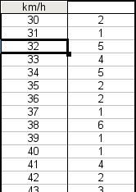Abbildung 42: Datenpilot ohne Gruppierung. (Häufigkeit der km/h-Werte bei einer Radarmessung)
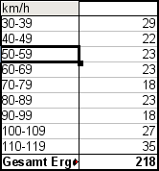Abbildung 43: Datenpilot mit Gruppierung (in Klassen von jeweils 10 km/h)
Mit dem den Menübefehl Daten → Gruppierung und Gliederung → Gruppierung... oder durch Drücken der Taste F12 öffnen Sie den Gruppierungsdialog.
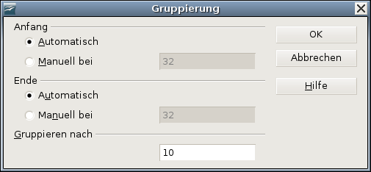Abbildung 44: Gruppierungsdialog bei skalaren Kategorien
Sie können bestimmen, in welchem Wertebereich (Anfang/Ende) die Gruppierung durchgeführt werden soll. Standardmäßig wird automatisch der gesamte Wertebereich vom kleinsten vorkommenden bis zum größten vorkommenden Wert gruppiert. Im Feld Gruppieren nach geben Sie die Klassengröße an, also das Intervall nach dem gruppiert werden soll.

Gruppierung von Kategorien mit Datums- oder Zeitwerten
Um Datums- oder Zeitwerte zu gruppieren, markieren Sie eine einzelne Zelle in der Zeile bzw. Spalte der zu gruppierenden Kategorien. Dies wurde bereits in allen drei Beispielen im Abschnitt Überblick, Praxisbeispiele mit Anleitung auf den Seiten 9, 16 und 25 demonstriert.
Mit dem den Menübefehl Daten → Gruppierung und Gliederung → Gruppierung... oder durch drücken der Taste F12 öffnen Sie den Gruppierungsdialog.
Abbildung 45: Gruppierungsdialog bei Kategorien von Datum oder Zeit
Sie können bestimmen, in welchem Datums- oder Zeitbereich (Anfang/Ende) die Gruppierung durchgeführt werden soll. Standardmäßig wird automatisch der gesamte Wertebereich vom frühesten vorkommenden bis zum spätesten vorkommenden Wert gruppiert. Im Feld Gruppieren nach geben Sie die Klassengröße an, also das Intervall nach dem gruppiert werden soll.
Als Intervalle kommen in Frage: Sekunden, Minuten, Stunden, Tage, Monate, Quartale und Jahre. Diese können auch in Kombination zur Anwendung kommen, um eine Gruppierung in mehreren Ebenen zu erreichen, z. B. Gruppierung nach Jahren und innerhalb der Jahre nach Monaten.
Alternativ können Sie als Gruppierungsintervall eine beliebige Anzahl von Tagen angeben.
Tipp | Um den Datenpiloten nach Kalenderwochen zu gruppieren, stellen Sie den Anfang der Gruppierung manuell auf einen Montag und stellen Sie als Gruppierungsintervall eine Anzahl von 7 Tagen ein.

Gruppierung ohne automatische Intervallbildung
Bestehen die Kategorien nicht aus skalaren Werten und nicht in Form von Datums- oder Zeitangaben, sondern aus Bezeichnungen in Textform, ist eine automatische Intervallbildung nicht möglich. Sie können daher für Kategorien jeglichen Datentyps einzeln bestimmen, welche Kategorien sie in einer Gruppe zusammenfassen wollen.
Immer wenn Sie beim Aufruf des Menübefehls Daten → Gruppierung und Gliederung → Gruppierung... oder beim Drücken der Taste F12 mehr als eine einzelne Zelle markiert haben, werden die gerade markierten Kategorien in einer Gruppe zusammengefasst.
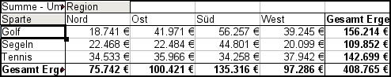Abbildung 47: Vor dem Drilldown für Kategorie „Golf"
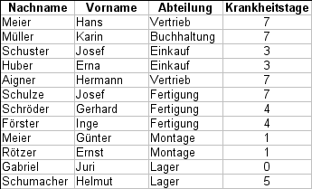Abbildung 46: Datenbasis mit nicht skalaren Kategorien (Abteilung)
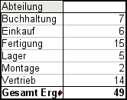Abbildung 48: Datenpilot mit nicht skalaren Kategorien
Um nicht skalare Kategorien zu gruppieren, markieren Sie im Ergebnis des Datenpiloten alle einzelnen Kategorien, die Sie in einer Gruppe zusammenfassen möchten.
Tipp | Sie können mehrere, nicht zusammenhängende Zellen gemeinsam markieren, indem Sie diese mit gedrückter Strg-Taste anklicken.
Wählen Sie dann den Menübefehl Daten → Gruppierung und Gliederung → Gruppierung... oder drücken Sie die Taste F12. Wiederholen Sie dies für alle Gruppen, die Sie aus den einzelnen Kategorien bilden wollen.
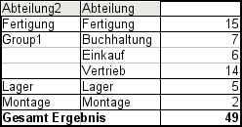Abbildung 49: Zusammenfassung einzelner Kategorien zu einer Gruppe
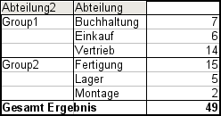Abbildung 50: Gruppierung abgeschlossen
Die automatisch vergebenen Bezeichnungen für die Gruppen und das neu entstandene Gruppenfeld können Sie beliebig abändern. Der Datenpilot merkt sich diese Eingaben auch bei nachträglicher Veränderung des Layouts. Für die folgende Abbildung wurde wurde zusätzlich der Dialog des Datenpiloten noch einmal aufgerufen (Rechtsklick) und bei den Eigenschaften des Feldes „Bereich“ die Anzeige von Teilergebnissen aktiviert.
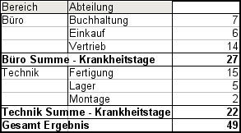Abbildung 51: Selbst benannte Gruppierung und Teilergebnisse
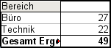Abbildung 52: Reduziert auf die neuen Gruppen

Hinweis | Eine gut strukturierte Datenbasis macht das manuelle Gruppieren im Datenpiloten nach einzeln anzuklickenden Kategorien überflüssig. Im gezeigten Beispiel könnte in der Datenbasis eine Spalte „Bereich“ geführt werden, die zu jeder Person eine sich aus der Abteilung ergebende Zugehörigkeit zum Bereich Büro oder zum Bereich Technik angibt. Die dafür erforderliche Zuordnung (1-zu-n-Beziehung) kann leicht mit Hilfe der SVERWEIS-Funktion von Calc realisiert werden.

Sortieren des Ergebnisses
Das Ergebnis eines Datenpiloten ist in Zeilen- und Spaltenrichtung primär aufsteigend nach den Kategorien sortiert. Sie haben zwei Möglichkeiten, auf die Sortierung Einfluss zu nehmen:
- Manuelles Sortieren per Drag & Drop
- Automatisches Sortieren durch Einstellung der Optionen der Eigenschaften des Zeilen- bzw. Spaltenfeldes.

Manuelles Sortieren per Drag & Drop
Verändern Sie die Reihenfolge in den Kategorien, in dem Sie im Ergebnis des Datenpiloten die Zellen einzelner Kategoriewerte mit der Maus verschieben.
Beachten Sie dass generell eine Zelle in Calc zum Verschieben markiert sein muss. Dazu genügt es nicht, dass diese den Zellkursor besitzt. Sie muss vielmehr derart markiert sein, dass der Zellhintergrund durch Färbung hervorgehoben wird. Sie erhalten eine solche Zellmarkierung, indem Sie die Zelle einmal ohne zusätzliche Taste anklicken und dann nochmal mit gedrückter SHIFT- oder mit gedrückter Strg-Taste anklicken. Eine andere Möglichkeit ist, die Maus auf der gewünschten Zelle gedrückt zu halten, in eine Nachbarzelle zu ziehen und vor dem Loslassen der Maustaste wieder in die gewünschte Zelle zu ziehen.

Automatisches Sortieren
Um das automatische Sortieren zu steuern, rufen Sie die Optionen der Eigenschaften des Zeilen- bzw. Spaltenfeldes auf: Klicken Sie mit der rechten Maustaste auf den Tabellenbereich mit dem Datenpilotergebnis und wählen Sie Aufrufen.... Öffnen Sie die Eigenschaften des Zeilen- bzw. Spaltenfeldes mit einem Doppelklick auf das Feld. Klicken Sie im Eigenschaftendialog auf die Schaltfläche Optionen....
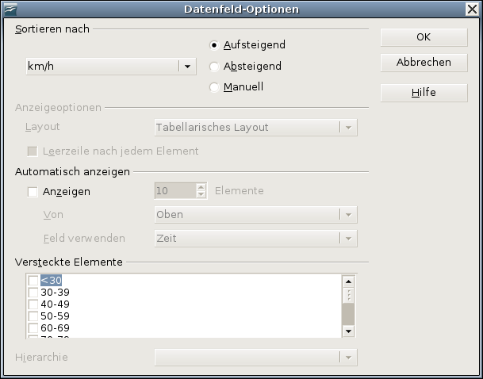Abbildung 53: Optionen zu den Eigenschaften eines Zeilen- oder Spaltenfeldes
Bei Sortieren nach wählen Sie Aufsteigend oder Absteigend. Daneben finden Sie ein Auswahlfeld wo Sie entweder das betreffende Zeilen- bzw. Spaltenfeld oder das Datenfeld auswählen können. Auf diese Weise können Sie einstellen, dass die Sortierung nicht, wie bislang besprochen, nach den Kategorien erfolgt, sondern nach den Ergebniswerten des Datenfeldes.

Drilldown (Details einblenden)
Mit einem Drilldown machen Sie zu einzelnen, komprimierten Werten im Ergebnis eines Datenpiloten die dazugehörigen Detaildaten sichtbar. Sie lösen einen Drilldown durch einen Doppelklick über der entsprechenden Zelle aus. Alternativ wählen Sie den Menübefehl Daten → Gruppierung → Detail einblenden. Dabei sind zwei Fälle zu unterscheiden:
- Die aktive Zelle ist eine Kategorie eines Zeilen- oder Spaltenfeldes.
In diesem Fall bedeutet ein Drilldown eine zusätzliche Aufschlüsselung nach den Kategorien eines weiteren Feldes.
Machen Sie beispielsweise einen Doppelklick auf der Zelle mit dem Wert „Golf“ aus dem Zeilenfeld Sparte, so können Sie die zur Kategorie „Golf“ zusammengefassten Werte in einer weiteren Ebene nach einem weiteren Feld aufgliedern.
Da für die weitere Aufgliederung im allgemeinen mehrere Felder in Frage kommen erscheint ein Dialog zur Auswahl.

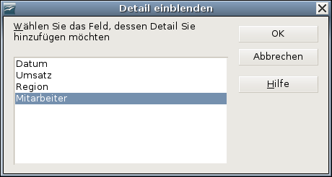Abbildung 54: Auswahl des Feldes zur zusätzlichen Aufgliederung
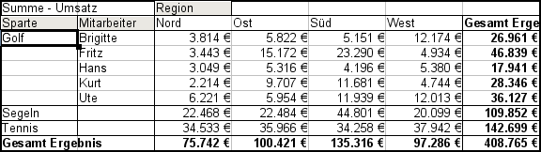Abbildung 55: Nach dem Drilldown
Ein erneuter Doppelklick auf die Zelle „Golf“ blendet die Details wieder aus. Alternativ wählen Sie dazu den Menübefehl Daten → Gruppierung → Detail ausblenden.
Der Datenpilot merkt sich die einmal getroffene Auswahl des Feldes zur zusätzlichen Aufgliederung (im Beispiel das Feld Mitarbeiter), sodass beim nächsten Drilldown für eine Kategorie des Felds Sparte kein Auswahldialog mehr erscheint. Um die Zuordnung des Feldes Mitarbeiter wieder zu entfernen, damit ein anderes Feld gewählt werden kann, öffnen Sie den Dialog des Datenpiloten über den Befehl Aufrufen... (Rechtsklick) und entfernen dort das nicht mehr gewünschte Zeilen- oder Spaltenfeld.
- Die aktive Zelle ist ein Wert des Datenfeldes
In diesem Fall bedeutet ein Drilldown eine vollständige Auflistung aller Datensätze aus der zugrunde liegenden Datenbasis, die zu diesem Wert zusammengefasst wurden.
Machen Sie beispielsweise einen Doppelklick auf die Zelle mit dem Wert 18.741 € aus Abbildung 47 und Sie erhalten eine Liste aller Datensätze, deren Summe zu diesem Wert geführt hat. Diese Liste wird auf einem neu in das Dokument eingefügten Tabellenblatt dargestellt.
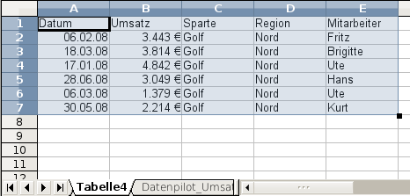Abbildung 56: Neues Tabellenblatt nach Drilldown für einen Wert des Datenfeldes

Filtern
Um die Auswertungen mit Hilfe des Datenpiloten auf eine Teilmenge der in der Datenbasis enthaltenen Informationen zu beschränken, können Sie im Datenpiloten filtern.
Hinweis | Beachten Sie, dass ein möglicherweise im Tabellenblatt der Datenbasis angewandter AutoFilter oder Standardfilter keine Wirkung auf die Auswertung des Datenpiloten hat. Der Datenpilot bezieht sich immer auf die vollständige Liste, die bei seinem Aufruf markiert war.
Um die vom Datenpiloten mitgeführte Filterfunktion aufzurufen, klicken Sie auf das Feld Filter links oben über dem Ergebnisbereich.
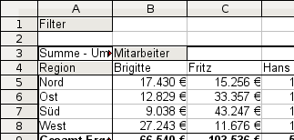Abbildung 57: Filter-Feld links oben am Datenpiloten
Es erscheint ein Dialog zur Definition von bis zu drei Filterkriterien, der in der Bedienung exakt dem Standardfilter von Calc entspricht.
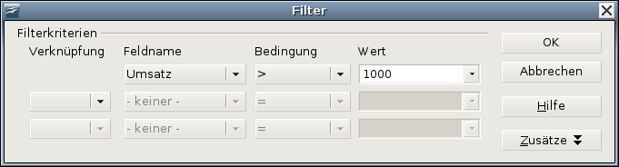Abbildung 58: Dialog zur Definition des Filters

Tipp | Wenn auch nicht als Filter bezeichnet, handelt es sich bei der Anwendung von Seitenfeldern ebenfalls um eine praktische Möglichkeit, die Auswertung zu filtern. Der Vorteil dabei besteht, dass die angewandten Filterkriterium deutlich sichtbar sind.

Veränderte Werte aktualisieren
Nachdem Sie einen Datenpiloten erstellt haben, wirken sich Änderungen an den zugrunde liegenden Daten nicht automatisch auf das Ergebnis des Datenpiloten aus. Sie müssen den Datenpiloten stets manuell aktualisieren.
Änderungen an den zugrunde liegenden Daten können in zweierlei Hinsicht vorkommen:
- Die Inhalte von vorhandenen Datensätzen wurden verändert.
Beispielsweise haben Sie nachträglich einen Umsatzbetrag in einem der Datensätze Ihrer Umsatzliste verändert. Um den Datenpiloten zu aktualisieren klicken Sie mit der rechten Maustaste auf den Ergebnisbereich und wählen Sie den Befehl Aktualisieren. Alternativ wählen Sie den Menübefehl Daten → Datenpilot → Aktualisieren.
- Es wurden an die ursprüngliche Liste Zeilen mit Datensätzen ergänzt oder entfernt.
In diesem Fall bedeutet die Änderung, dass sich der Datenpilot auf einen anderen Tabellenbereich beziehen muss, als dies zum Zeitpunkt seiner Erstellung möglich war. Eine Änderung dieses Datenbezugs für einen bestehenden Datenpiloten ist bislang nicht möglich. In so einem Fall müssen Sie den Datenpiloten neu erstellen.

Zellformatierung
Die Zellen im Ergebnisbereich eines Datenpiloten werden von Calc automatisch mit einer schlichten Formatierung ausgestattet. Sie können die allgemein für Zellen der Tabellenkalkulation verfügbaren Formatierungsmöglichkeiten anwenden, um den Datenpiloten nach Ihren Wünschen optisch zu gestalten.
Beachten Sie aber, dass jede Änderung am Entwurf des Datenpiloten und jede Aktualisierung wieder die schlichte, automatisch erstellte Formatierung herstellt.
Beim Zahlenformat für das Datenfeld wendet Calc automatisch das Zahlenformat an, das in den entsprechenden Zellen der dem Datenpilot zugrunde liegenden Daten eingestellt ist.
Dies ist im Allgemeinen zweckmäßig. Besitzen die Beträge in Ihrer Liste das Währungsformat, so werden die Summen in der Auswertung automatisch ebenfalls im Währungsformat angezeigt. Leider berücksichtigt der Datenpilot nicht, dass dies ungeeignet ist, wenn das Ergebnis aufgrund der eingestellten Optionen im Datenpiloten ein Verhältnis darstellt. Solche Ergebnisse müssen ohne Einheit oder in Prozentschreibweise dargestellt werden. Sie können das Zahlenformat manuell korrigieren. Die Korrektur bleibt freilich nur solange erhalten, wie der Datenpilotentwurf unverändert bleibt und keine Aktualisierung durchgeführt wird.

Mehrere Datenfelder
Bislang wurde in diesem Kapitel immer davon ausgegangen, dass das Layout des Datenpiloten stets genau ein Datenfeld enthält. Tatsächlich können aber auch mehrere Datenfelder in die Mitte des Layouts gezogen werden. Damit werden auf einen Blick Zusammenfassungen und Auswertungen von mehreren Aspekten möglich.
Beispielsweise schlüsseln Sie die Umsätze in einem Datenpiloten nach Datum und Sparte auf und bilden neben der Summe der Umsätze auch die Anzahl der Datumseinträge.
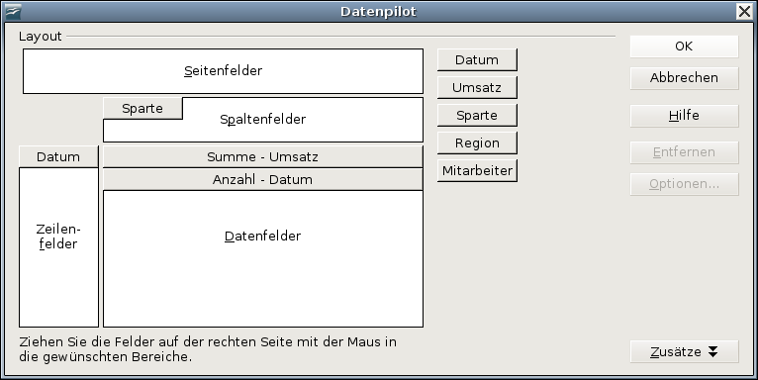Abbildung 59: Mehrere Datenfelder im Entwurf des Datenpiloten
Dazu ziehen Sie zusätzlich zum Feld Umsatz das Feld Datum in die Mitte des Layoutbereichs. Bei den Eigenschaften des Felds Datum wählen Sie als Aggregatsfunktion die Anzahl aus. Da jeder Geschäftsvorfall ein Datum hat, gibt dieses Feld letztlich die Anzahl der Umsätze aus. Wenn Sie das Ergebnis nach Monaten gruppieren, erhalten Sie eine Übersicht, aus der die Summe der Umsätze und die Anzahl der Verkaufsvorgänge je Sparte und Monat abgelesen werden können.
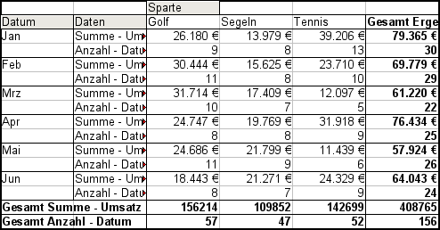Abbildung 60: Datenpilot zeigt Summe und Anzahl der Umsätze
Zur Manipulation der mehrfach vorhandenen Datenfelder enthält das Ergebnis des Datenpiloten ein Feld Daten. Sie können dieses wie Zeilen- oder Spaltenfelder per Drag&Drop verschieben und so unterschiedliche Gliederungen des Ergebnisses herstellen:
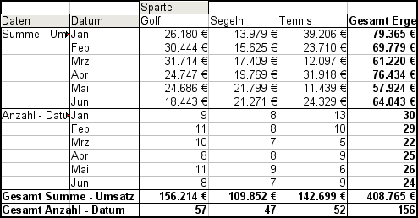Abbildung 61: Layoutvariante zur Darstellung von Summe und Anzahl der Umsätze
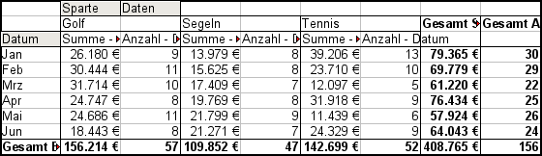Abbildung 62: Layoutvariante zur Darstellung von Summe und Anzahl der Umsätze
In dem Fall, dass Sie die verschiedenen Datenfelder in Spalten anordnen und der Datenpilot ansonsten kein Spaltenfeld enthält, oder Sie ordnen die verschiedenen Datenfelder in Zeilen an und haben sonst kein Zeilenfeld, ist es zweckmäßig bei den Optionen des Datenpiloten die Anzeige der Zeilen. bzw. Spaltensummen abzuschalten:
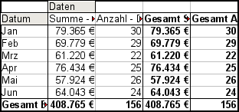Abbildung 63: Unnötige Summenspalten
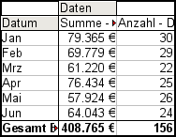Abbildung 64: Summenspalten deaktiviert
Eine häufige Anwendung mehrfacher Datenfelder ist die Zusammenfassung einer einzigen Größe gleichzeitig nach unterschiedlichen Aggregatsfunktionen. Beispielsweise könnten Sie einen Datenpiloten erstellen, der die monatlichen Umsätze darstellt und dabei die Summe der Umsätze und den größten und den kleinsten Umsatz des jeweiligen Monats anzeigt:
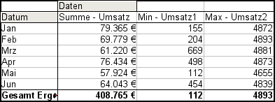Abbildung 65: Mehrere Auswertungen zum selben Datenfeld
Leider erlaubt Calc im Entwurf des Datenpiloten nicht, dass man das selbe Feld mehrfach als Datenfeld verwendet. Für derartige Mehrfachauswertungen muss man etwas umständlich bereits in der Datenbasis die betreffende Spalte duplizieren. Diese steht dann im Datenpiloten als ein gesondertes Feld, das freilich identische Werte enthält, zur Verfügung:

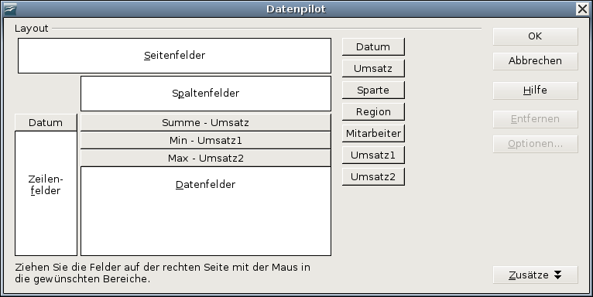Abbildung 66: Mehrfach identische Felder für Umsatz, die in der Datenbasis als Duplikate angelegt wurden.

Shortcuts (Abkürzungen zur Bedienung)
Wenn Sie den Datenpiloten oft benutzen, werden Sie die häufigen Aufrufe der Menübefehle Daten → Datenpilot → Aufrufen... und Daten → Gruppierung und Gliederung → Gruppierung... als sehr umständlich empfinden.
Für das Gruppieren ist von LibreOffice bereits die Taste F12 als Abkürzung vorgesehen. Für den Aufruf des Datenpiloten können Sie selbst einen Tastaturbefehl festlegen. Falls Sie statt der Tastenkürzel lieber entsprechende Symbole in der Symbolleiste verwenden möchten, können Sie eine neue, benutzerdefinierte Symbolleiste erstellen oder der vorhandenen Standardsymbolleiste zusätzliche Symbole für den Datenpiloten hinzufügen.
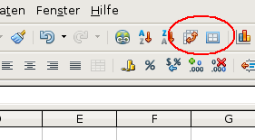
Für eine Anleitung, wie Sie die Tastaturbelegung und Menüleisten von LibreOffice ändern können, benutzen Sie die Hilfe des Programms (Index Suchbegriff: Anpassen) oder lesen Sie im Handbuch „Erste Schritte“, das Sie auf der deutschsprachigen Webseite von LibreOffice (http://de.libreoffice.org/handbuecher) oder mit der LibreOfficeBox erhalten.

Funktion PIVOTDATENZUORDNEN
Die Funktion PIVOTDATENZUORDNEN ist eine Tabellenfunktion zur Verwendung in Formeln in Calc. Sie verwenden diese Funktion dann, wenn Sie einen Ergebniswert aus einem Datenpiloten anderswo in Ihrer Tabellenkalkulation weiterverwenden wollen.

Problematik
Normalerweise stellen Sie in einer Formel einen Bezug auf einen Wert her, indem Sie die Zelladresse angeben. Beispielsweise bezieht sich die Formel auf die Zelle C6 und gibt das Doppelte von deren Wert zurück.
Wenn sich die Zelle im Ergebnisbereich eines Datenpiloten befindet enthält sie das mit Hilfe des Datenpiloten ermittelte Ergebnis zu bestimmten Kategorien der Zeilen- und Spaltenfelder. In der folgenden Abbildung enthält die Zelle C6 die Summe des Umsatzes des Mitarbeiters Hans in der Sparte Segeln. Die Formel in der Zelle C12 bezieht sich auf diesen Wert.
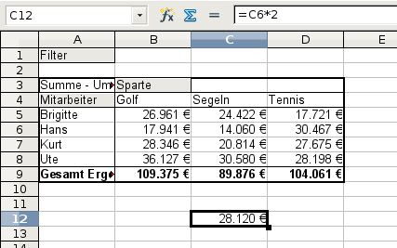Abbildung 67: Formelbezug auf eine Zelle im Datenpiloten
Wenn sich nun aber die zugrunde liegenden Daten oder das Layout des Datenpiloten ändern, ist damit zu rechnen, dass der Umsatzwert von Hans für Segeln in einer anderen Zelle erscheint. Die Formel bezieht sich jedoch weiterhin auf C6 und greift somit auf einen falschen Wert zu. Der Wert, der gemeint ist, befindet sich an einer anderen Stelle.
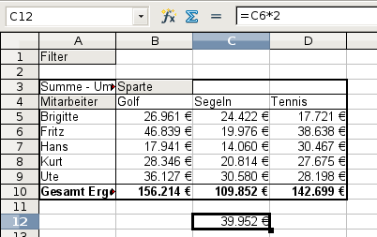Abbildung 68: Der Wert, der gemeint ist, befindet sich an einer anderen Stelle.
Die Funktion PIVOTDATENZUORDNEN erlaubt es nun einen Bezug auf einen Wert innerhalb eines Datenpiloten herzustellen, der anhand der ihn bestimmenden Kategorien identifiziert wird.

Syntax
Es gibt zwei Syntaxvarianten:
PIVOTDATENZUORDNEN(Zielfeld, Datenpilot; [ Feldname / Element; ... ])
PIVOTDATENZUORDNEN(Datenpilot; Bedingungen)

Erste Syntaxvariante
Die Angabe Zielfeld ist erforderlich, um zu bestimmen, auf welches Datenfeld des Datenpiloten sich die Funktion bezieht. Solange Ihr Datenpilot nur ein Datenfeld enthält wird diese Angabe nicht ausgewertet. Sie müssen das Argument dennoch angeben, es spielt aber keine Rolle, welchen Wert es hat.
Hat Ihr Datenpilot mehr als ein Datenfeld, geben Sie das Datenfeld, das Sie ansprechen wollen an, indem Sie den Feldnamen aus der zugrunde liegenden Liste (z. B „Umsatz“) oder den Feldnamen des Datenfeldes (z. B. „Summe - Umsatz“) angeben.
Das Argument Datenpilot spezifiziert den Datenpiloten, auf den Sie sich beziehen, denn Ihr Dokument könnte mehrere Datenpiloten enthalten. Geben Sie hier den Bezug auf eine Zelle an, die im Ergebnisbereich des betreffenden Datenpiloten liegt. Am besten geben Sie die Zelle im linken oberen Eck des Datenpiloten an, weil Sie sicher sein können, dass sich diese Zelle immer im Ergebnisbereich des Datenpiloten befindet, auch wenn sich dessen Layout verändert.
Beispiel: PIVOTDATENZUORDNEN("Umsatz";A1)
Wenn Sie nur die beiden ersten Argumente angeben, gibt die Funktion das Gesamtergebnis des Datenpiloten zurück.
Sie können weitere Argument paarweise als Feldname und Element angeben, um ein bestimmtes Teilergebnis des Datenpiloten zu spezifizieren. Für das Beispiel aus Abbildung 67, wo das Teilergebnis für Hans bei Segeln angesprochen werden soll, lautet die Formel in der Zelle C12:
=PIVOTDATENZUORDNEN("Umsatz";A1;"Mitarbeiter";"Hans";"Sparte";"Segeln")

Zweite Syntaxvariante
Das Argument Datenpilot ist wie bei der ersten Syntaxvariante anzugeben.
Bei Bedingungen geben Sie eine durch Leerzeichen getrennte Liste zur Spezifikation des gewünschten Wertes aus dem Datenpiloten an. Diese Liste muss den Namen des betreffenden Datenfeldes enthalten, wenn mehrere Datenfelder vorhanden sind. Ansonsten braucht das Datenfeld nicht angegeben zu werden. Über weitere Angaben der Form Feldname[Element] bestimmen Sie das gewünschte Teilergebnis.
Für das Beispiel aus Abbildung 67, wo das Teilergebnis für Hans bei Segeln angesprochen werden soll, lautet die Formel in der Zelle C12:
=PIVOTDATENZUORDNEN(A1;"Umsatz Mitarbeiter[Hans] Sparte[Segeln]")

Der Datenpilot lässt sich zwar tatsächlich nicht aufrufen, wenn die Liste im zugrunde liegenden Tabellenblatt gefiltert ist. Das ist allerdings ein Programmfehler und bedeutet nicht, dass die Filterung eine Auswirkung auf die Auswertung des Datenpiloten hat (siehe Issue Tracker #94281).
Siehe hierzu auch die Fußnote bezüglich der Änderung des Quellbereichs auf Seite
Vergleiche Issue # 70135
Vergleiche Issue # 84898

